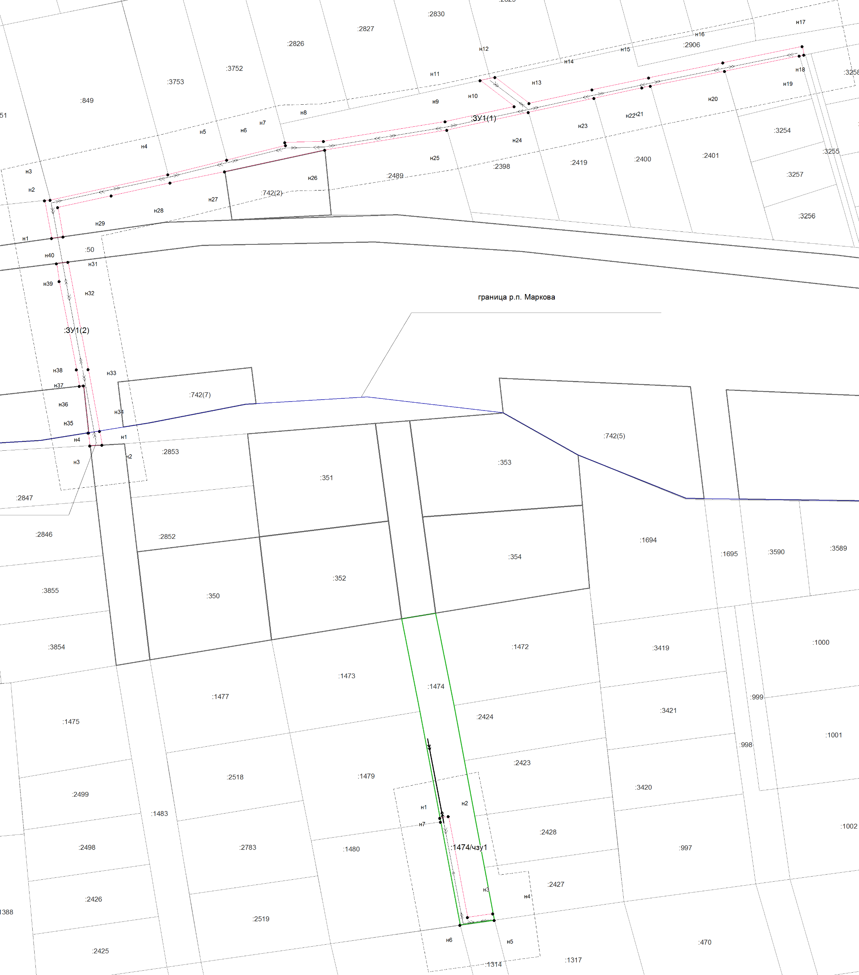

 |  |  |  |  |  | 2559-1705-К-ПМТ-ЧМТ
 |  |  |  |  |  | Строительство линейного объекта «Воздушная линия 0,4 кВ от ТП- 4726 до «Заявителей», поле «Анисимово»
Изм | Кол.ул. | Лист | №док | Подпись | дата
Разработал |  | Голимбиевская |  |  |  | Проект планировки территории | стадия | лист | листов
 |  |  |  |  |  |  | п | 1 | 1
Чертеж межевания территорий
Масштаб 1:1000
Условные обозначения:

- Территория проекта

Границы межуемого земельный участка части существующего земельного участка, выделяемых под строительство электросети.

-Граница обременяемого земельного участка, по территории которого проходит проходи проектируемый объект

____ -Красные линии установленные в ППТ

____- Границы земельных участков сведения о которых имеются в Государственном кадастре Недвижимости

